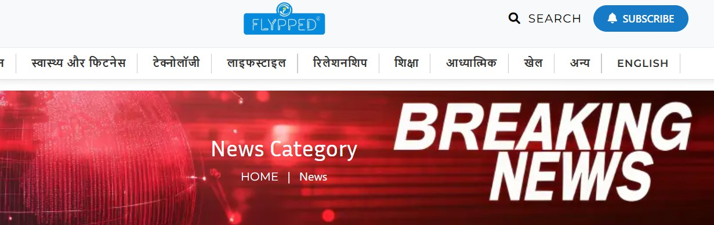
Hindi Flypped News एक भरोसेमंद प्लेटफॉम है जहाँ पाठक को आज क ताजा न्यूज़ समाचार, देश के समाचार और भारत ताजा खबर सबसे पहले सरल हद म पढ़ने को िमलती है। यहां breaking news, today news, news today और latest news in hindi को प्राथिमकता द जाती है ता क पाठक हर जरूरी अपडेट से जुड़े रह ।
इस न्यूज़ सेक्शन म बहार न्यूज़, ह रयाणा न्यूज़, महाराष्ट्र न्यूज़ हद म , UP Hindi News, Hindi News UP और आज के उत्तर प्रदेश के समाचार जैसी राज्यवार खबर को वस्तार से कवर कया जाता है। इसके साथ ही भारत समाचार हद म , दु नया के समाचार और India news today Hindi भी
नयिमत रूप से प्रकािशत कए जाते ह ।
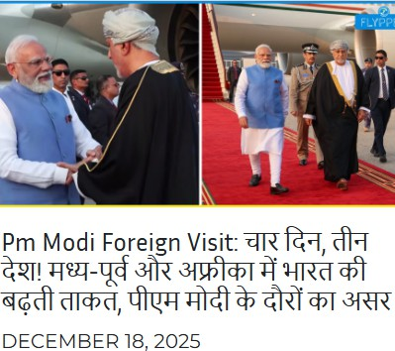
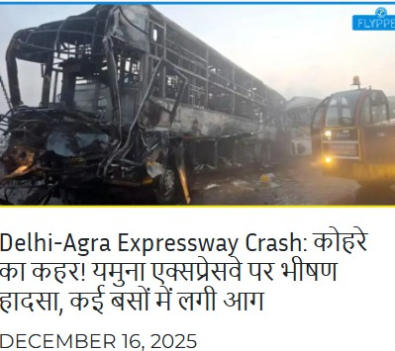
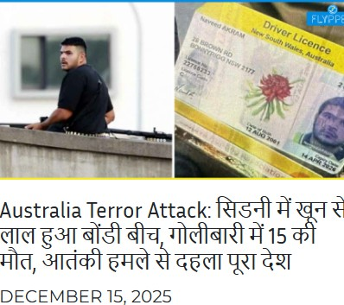

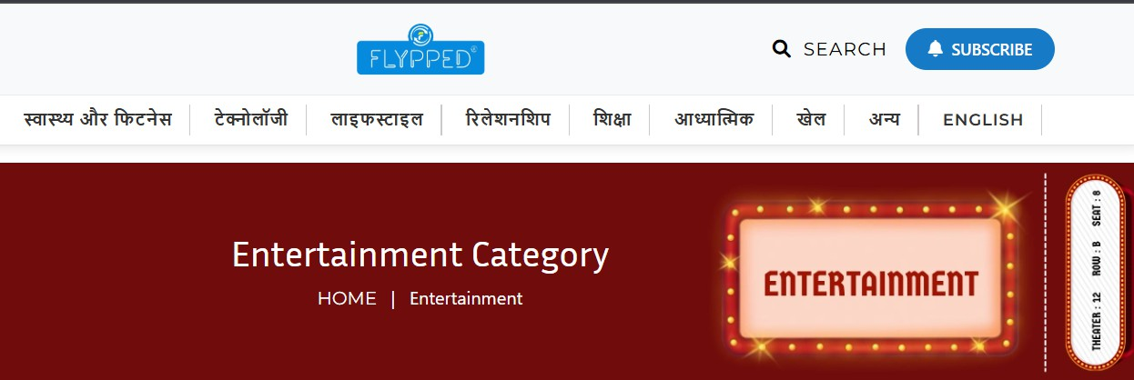

मनोरंजन सेक्शन म बॉलीवुड, ट वी और वेब सीरीज से जुड़ी आज क ताजा न्यूज़ समाचार, aaj ki khabar और ताजा खबर हद को दलचस्प अंदाज म पेश कया जाता है।
यहां सेिलि ट न्यूज़, फल्म अपडेट्स और वायरल स्टोरीज़ हद के समाचार, news hindi,
और hindi letest news स्टाइल म पढ़ने को िमलती ह ।







Hindi Flypped News का एजुकेशन सेक्शन उन छात्र और अिभभावक के िलए तैयार कया गया है जो आज क खबर , आज के मुख्य समाचार और daily news के साथ-साथ िश ा से जुड़े अपडेट भी हद म पढ़ना चाहते ह । यहां बोड परी ा, सरकारी नौकरी, रजल्ट और क रयर गाइड स से जुड़ी जानकारी हद समाचार शैली म प्रस्तुत क जाती है।
इस कैटेगरी म UP Hindi News, बहार न्यूज़, ह रयाणा न्यूज़ और महाराष्ट्र न्यूज़ हद म जैसे राज्य आधा रत िश ा समाचार भी शािमल कए जाते ह , ता क पाठक अपने ेत्र क aaj ki khabar और समाचार आज के आसानी से समझ सक ।




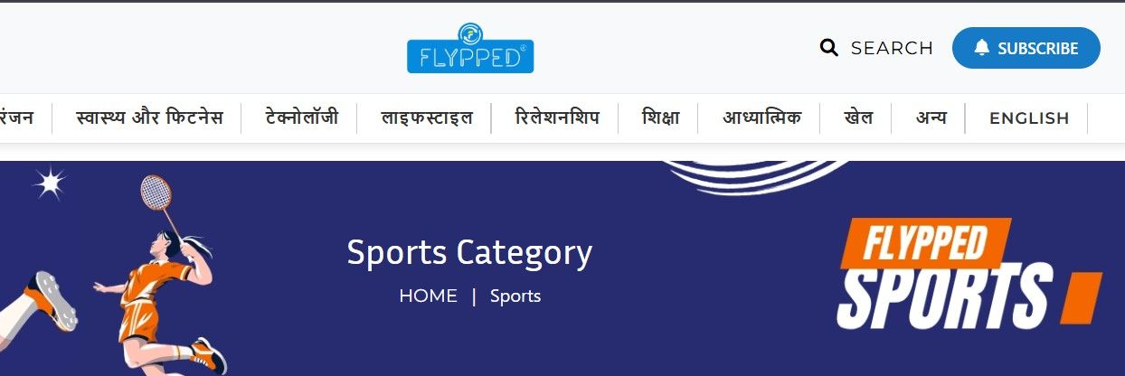

इस कैटेगरी म latest news in hindi, todays news hindi, today news और news today के साथ रा ीय और अंतररा ीय मुकाबल को कवर कया जाता है। पाठक को भारत ताजा खबर, india news today hindi और दु नया के समाचार से जुड़े खेल अपडेट्स एक ही जगह पर िमलते ह । Hindi Flypped News पर खेल जगत से जुड़ी हद समाचार, हद म समाचार, समाचार हद , news hindi me और hindi taaja khabar नयिमत रूप से प्रकािशत क जाती ह । यहां मुख्य समाचार आज का, मुख्य समाचार आज क और आज मुख्य समाचार के तहत बड़े मैच, टूना म ट और
िखला ड़य क परफॉम स पर फोकस कया जाता है।


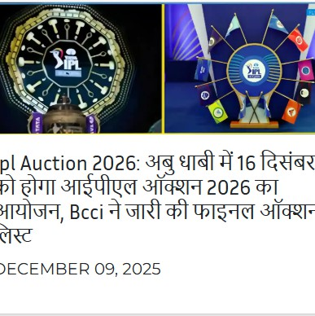

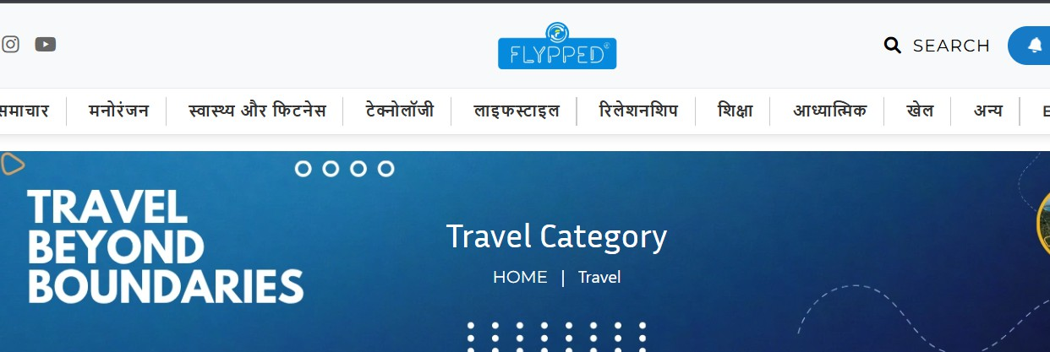

Hindi Flypped News का ैवल सेक्शन उन पाठक के िलए है जो घूमने- फरने से जुड़ी आज क ताजा न्यूज़ समाचार, आज के मुख्य समाचार और latest news in hindi हद म पढ़ना चाहते ह । यहां देश और दु नया क या ा से जुड़ी aaj ki khabar, aaj ke samachar और समाचार आज के उपयोगी जानकारी के साथ साझा क जाती ह ।
इस कैटेगरी म भारत के प्रमुख पय टन स्थल से जुड़ी भारत ताजा खबर, bharat samachar hindi mein और india news today hindi को कवर कया जाता ह। साथ ही या य क िलए वल एडवाइजरी, मौसम अपडट और या ा नयम स जड़ी breaking news, today news और news today भी नयिमत रूप से प्रकािशत क जाती ह ।




